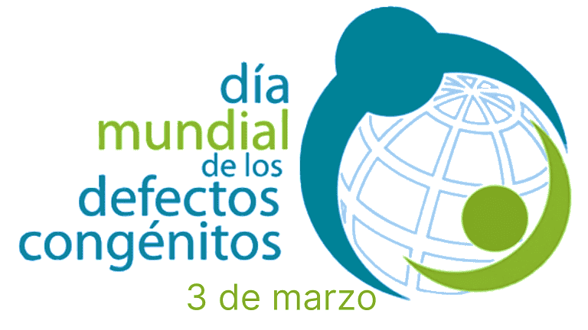

Día Mundial de los Defectos Congénitos Recursos que puedes usar y compartir 2024

ContenIDO
Cómo Utilizar Estos Recursos 1
Folleto y Guía de Herramientas de las Redes Sociales 1
Lema 2024 y Mensaje Clave 2
Ejemplos de Actividades del Día Mundial de los Defectos Congénitos 6
Muestra de Comunicado de Prensa 8
Ejemplos de Mensajes para Redes Sociales 9
¡Permítanos saber lo que está haciendo! 9

Cómo Utilizar Estos Recursos
El Día Mundial de los Defectos Congénitos pretende unir nuestras voces al unísono para crear conciencia sobre todos los defectos congénitos y mejorar su cuidado y tratamiento. Estos recursos del Día Mundial de los Defectos Congénitos 2024 se han desarrollado para ayudarle con sus actividades de concientización.
Le proporcionamos una lista de ideas y actividades que puede hacer individualmente o en coordinación con algún socio u otras organizaciones. Lo invitamos a usar estos recursos para diseñar su propia forma de difusión, elegir el contenido relevante que sirva para su audiencia y copiar o adaptar los contenidos para aprovechar una noticia o asunto particular en su comunidad.

Folleto y Guía de Herramientas de las Redes Sociales
- DMDC 2024 Herramientas para Redes Sociales
- DMDC 2024 Logo
- DMDC 2024 Pancarta
- DMDC 2024 Folleto
- DMDC 2024 Instrucciónes para el Desafío de los 8 Segundos

Lema 2024 y Mensaje Clave
El lema DMDC 2024 (#DiaMundialDefectosCongenitos) es “Cada EXPERIENCIA Importa.” Los defectos Congénitos afectan personas, familias, amigos y comunidades. Por eso #TodaExperienciaImporta.

Mientras que “Defecto Congénito” es un término médico, eso no significa que la persona sea “Defectuosa”. Si no, se refiere a una condición de salud que se desarrolla en un bebé antes del nacimiento que afecta la estructura o función de su cuerpo. Únete a nosotros y acompáñanos este 3 de marzo para el #diamundialdefectoscongenitos #DMDC para elevar nuestra voz alrededor del mundo para la concientización de Defectos Congénitos.

Además, puede compartir estos mensajes y recursos sobre el DMDC para promover la concientización de la vigilancia, investigación y prevención de defectos congénitos. Modifica estos mensajes para que te sean útiles según la necesidad de tu comunidad y audiencia.

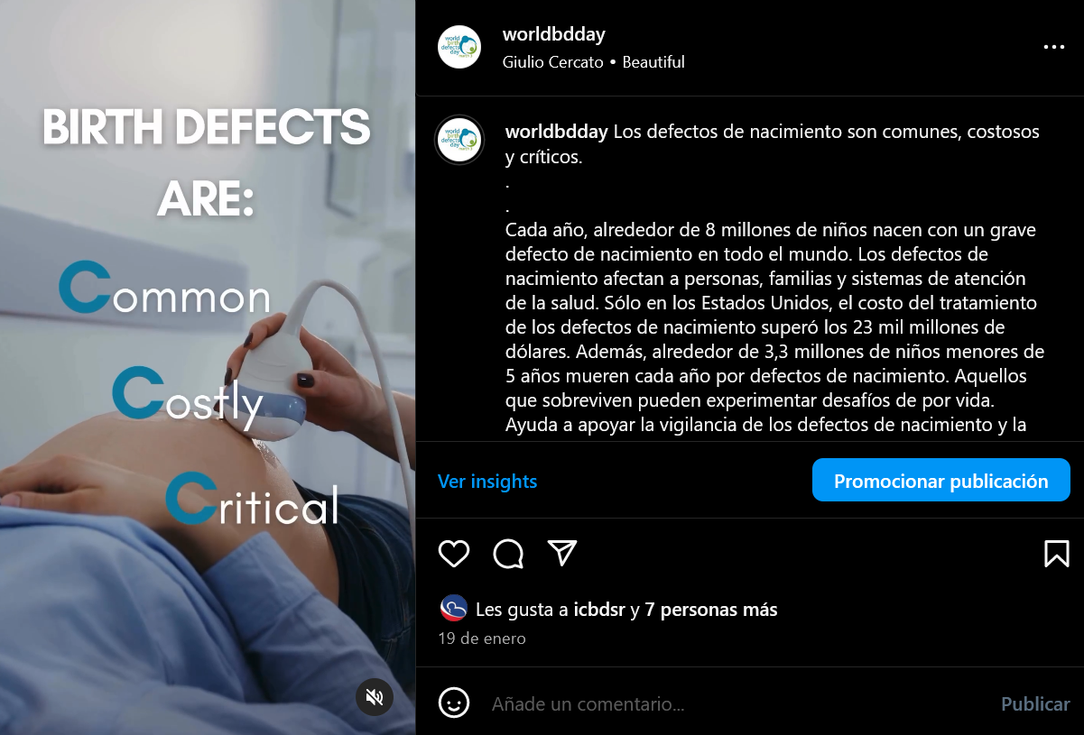
- Los defectos congénitos son comunes, costosos y críticos.
- Los defectos congénitos afectan a cerca de 8 millones de bebés o 6% de los niños que nacen en todo el mundo.
- Los defectos congénitos causan 1 de cada 5 muertes en niños.
- Los defectos congénitos causan discapacidad de por vida y muchos desafíos.

Recursos:
- Vínculo para infografía sobre defectos congénitos: https://www.cdc.gov/ncbddd/spanish/birthdefects/prevent2protect/index.html
- Carga global de los defectos congénitos:
https://nacersano.marchofdimes.org/complicaciones/los-defectos-de-nacimiento-y-su-bebe.aspx

- Tomar 400ug diarios de vitamina de ácido fólico antes y después de quedar embarazada puede prevenir defectos congénitos.
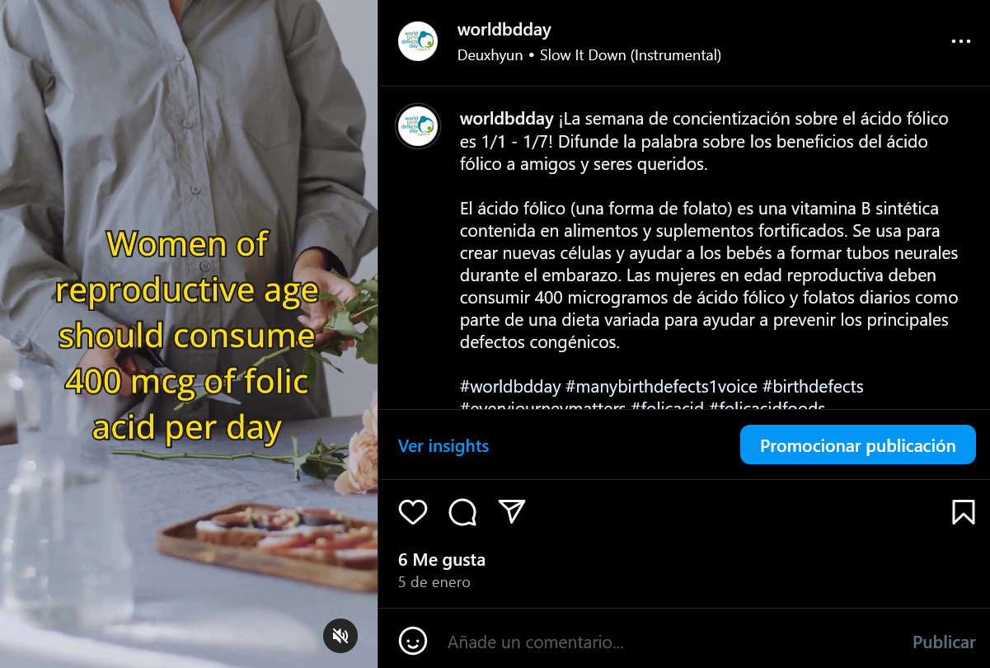
- La vitamina de ácido fólico puede ayudar a prevenir defectos congénitos del cerebro y columna vertebral
- Como el cerebro y la columna se forman antes de que muchas mujeres sepan que están embarazadas, es importante que todas las mujeres en edad reproductiva tomen ácido fólico.
- Tenga una dieta rica en folatos. Los alimentos que contienen folato incluyen ciertas frutas, verduras, frutos secos, cereales y harinas fortificadas con ácido fólico.
Recursos:
- Recomendaciones sobre ácido fólico:
https://www.cdc.gov/ncbddd/spanish/folicacid/recommendations.html
- Información sobre ácido fólico:
https://nacersano.marchofdimes.org/preconcepcion/acido-folico.aspx
- Seguridad del ácido fólico:
https://www.cdc.gov/ncbddd/Spanish/folicacid/faqs.html

- Consulte con su médico o personal sanitario antes de comenzar o dejar de tomar una medicación durante el embarazo.
- Planificar cómo cuidar su estado de salud antes de quedar embarazada puede mantener su salud y la de su bebe en desarrollo.
- Hay ciertos medicamentos que no son seguros para tomar durante el embarazo.
- Puede haber beneficios si continúa tomando su medicación actual.
Recursos:
- Medicamentos y embarazo:
https://www.cdc.gov/pregnancy/spanish/meds/treatingfortwo/index.html

- Acuda a las consultas prenatales y mantenga al día todas las vacunas.
- Las vacunas ayudan a proteger su salud y la de su bebé.
- Los anticuerpos que su cuerpo produce tras recibir la vacuna Triple acelular o Triple Vírica (DTPa) durante el embarazo protegen a su bebé de la difteria, la tosferina y el tétanos.
- Es conveniente que su pareja y los miembros de la familia que vayan a cuidar del bebé estén al día con sus vacunas para ayudar a proteger al bebé de enfermedades graves hasta que el bebé reciba sus propias vacunas.
- En determinadas condiciones, las mujeres embarazadas pueden decidir si quieren recibir la vacuna contra la COVID-19. Hable con su médico o personal sanitario si está pensando en recibir esta vacuna.
Recursos:
- Vacuna de COVID y embarazo:
https://www.cdc.gov/vaccines/parents/by-age/pregnancy-sp.html
- Vacuna Triple acelular (DPTa) o Triple Vírica:
https://www.cdc.gov/pertussis/pregnant/mom/safety-side-effects-sp.html
- Vacuna de la gripe:
https://www.who.int/es/news-room/feature-stories/detail/five-simple-steps-to-protect-against-flu
- Vacunas y embarazo:
https://www.cdc.gov/vaccines/pregnancy/hcp-toolkit/index-sp.html

- Evite fumar, tomar alcohol y consumir otras drogas durante el embarazo.
- No hay una cantidad mínima segura de alcohol que se pueda beber durante el embarazo.
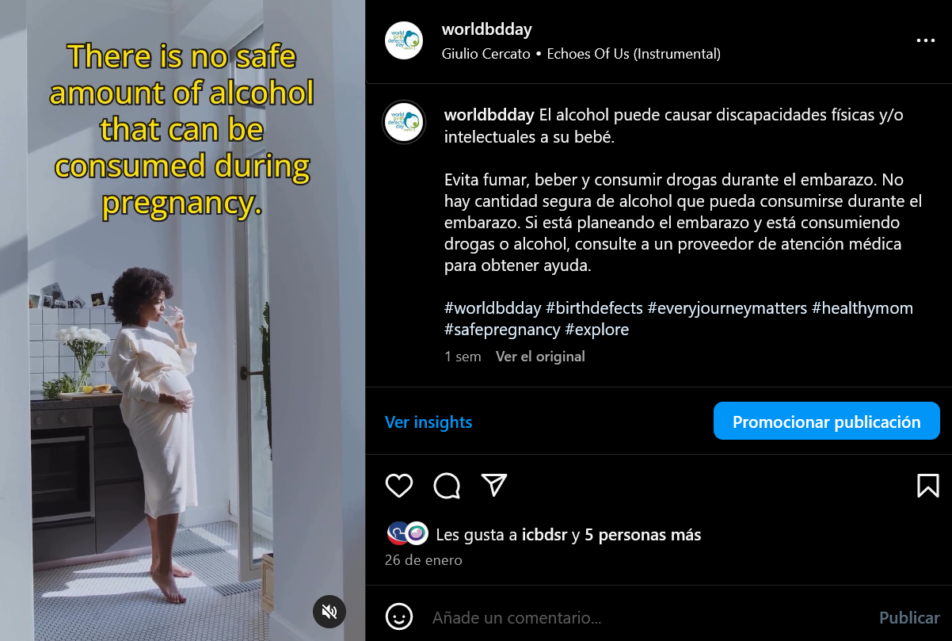
- Beber alcohol durante el embarazo puede producir una discapacidad física e intelectual en su bebé para toda la vida.
- Fumar durante el embarazo puede producir determinados defectos congénitos.
- Si está buscando un embarazo o está embarazada y consume drogas, ¡Pida ayuda! Un profesional sanitario puede ayudarla a conseguir asesoramiento, tratamiento, y otros servicios de apoyo.
Recursos:
- Consumo de drogas durante el embarazo:
https://www.cdc.gov/pregnancy/spanish/opioids/basics.html
- Alcohol y embarazo:
https://www.cdc.gov/ncbddd/spanish/fasd/faqs.html
- Marihuana durante el embarazo:
- https://www.cdc.gov/marijuana/health-effects/es/pregnancy.html
- Uso de cigarrillo electrónico y vaporizador durante el embarazo: https://www.ncbi.nlm.nih.gov/books/NBK582523/

- La vigilancia e investigación de los defectos congénitos puede ayudar a mejorar los resultados del embarazo y del bebé.
- Establecer sistemas de vigilancia permite que las regiones y los países dispongan de estimaciones certeras y actualizadas sobre los defectos congénitos.
- Hace falta más investigación sobre defectos congénitos para identificar sus causas y así poder prevenirlos y tratarlos.
- Los programas de vigilancia deben crear vías para la derivación a los servicios de atención médica necesarios para los defectos congénitos identificados.

- Muchos defectos congénitos se pueden tratar mediante intervenciones quirúrgicas, no quirúrgicas o de rehabilitación.

- Todos los recién nacidos deben ser examinados para detectar defectos congénitos y remitidos a tratamiento quirúrgico o no quirúrgico en una etapa temprana de la vida.

- Las familias deben ser informadas y educadas sobre el defecto congénito espécifico que presenta su bebé y dónde pueden buscar atención.

- Mejorar el acceso a una atención de calidad al comienzo de la vida es fundamental para salvarlas y reducir la discapacidad por los defectos congénitos
Recursos:
- https://www.paho.org/es/noticias/3-3-2023-defectos-congenitos-importancia-diagnostico-temprano
- https://www.who.int/es/news-room/fact-sheets/detail/birth-defects

- Las personas que nacen y viven con un defecto congénito pueden requerir atención de por vida.

- Los servicios de atención médica y de rehabilitación deben ser universalmente accesibles para las personas con defectos congénitos y discapacidades relacionadas.

- Cobertura universal de salud significa que todas las personas deben tener acceso a los servicios de salud de calidad que necesiten, sin dificultades financieras.

- Las personas que viven con un defecto congénito tienen el derecho a una atención respetuosa de por vida
Recursos:
- https://www.who.int/es/news-room/fact-sheets/detail/universal-health-coverage-(uhc)
- https://www.un.org/esa/socdev/enable/documents/tccconvs.pdf

Ejemplos de Actividades del Día Mundial de los Defectos Congénitos
¿Cómo puede ayudar a diseminar el conocimiento y la concientización sobre el Día Mundial de los Defectos Congénitos? Utilice las ideas listadas a continuación y/o cree su propio plan de acción. ¡Comparta sus actividades con nosotros! Envíe lo que hizo a worldbdday@gmail.com para ser compartido en el sitio web.
- ¡Sea activo en las redes sociales! Utilice #DiaMundialDefectosCongenitos #todaexperienciaimporta y #ConocimientoSinEstigma
- ¡Cree publicaciones en Facebook, Twitter e Instagram que resalten los mensajes sobre defectos congénitos! Busque ejemplos de mensajes clave en la página de recursos de esta guía y en el kit de herramientas de las redes sociales.
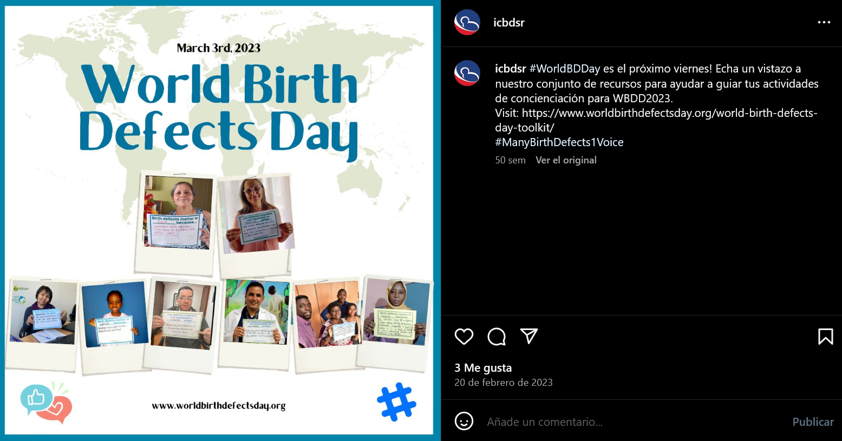
- ¡Antes del 3 de marzo, haga que otros tomen conocimiento que el Día Mundial de los Defectos Congénitos está por llegar!
  - Mensaje de muestra: ¡Acompáñenos el 3 de marzo en el Día Mundial de los Defectos Congénitos para mejorar la prevención e investigación de los defectos congénitos alrededor del mundo!

- Siga, comparta/ retuitee, comente y conecte publicaciones de colegas defensores de los defectos congénitos en plataformas de redes sociales.
  - Ex) March of Dimes, National Birth Defects Prevention Network, International Clearinghouse for Birth Defect Surveillance and Research (ICBDSR), etc.
- Agregue vínculos desde uno de los Recursos de esta guía para apoyar su mensaje y provea a quienes lo vean más información sobre defectos congénitos.
- Comparta historias sobre el impacto de los defectos congénitos en usted o en alguien que conozca.

- Publicite el Día Mundial de los Defectos Congénitos en la página principal de la web de su organización.
- Destaque el logo e información del Día Mundial de los Defectos Congénitos en la página de inicio de su sitio de internet o cree una página del Día Mundial de los Defectos Congénitos en su sitio web.
- Agregue el logo y hashtag del Día Mundial de los Defectos Congénitos en la firma de su correo electrónico.
  - https://www.worldbirthdefectsday.org/use-wbdd-logo/

- Organice un evento para celebrar el Día Mundial de los Defectos Congénitos.
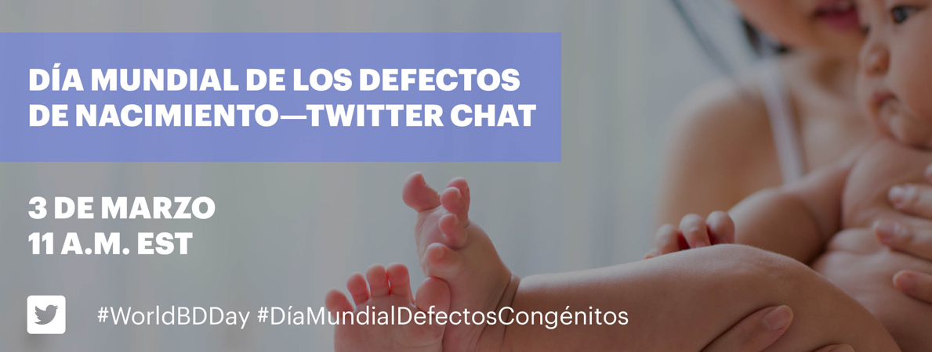
- Sea anfitrión de un webinar, conferencia, “almuerce y aprenda” o un taller sobre defectos congénitos.
- Organice un evento social (ej. Una carrera de 5 km o una cena).
- Haga folletos y comparta su evento en las redes sociales.

- Propague información sobre las actividades de su organización respaldando el Día Mundial de los Defectos Congénitos.
- Escriba un artículo o en el blog para un periódico o revista local o para cualquier recurso en línea, Mire la muestra más abajo.
- Postee en las redes sociales sobre los eventos que su organización está haciendo para el Día Mundial de los Defectos Congénitos. Comparta el sitio web: www.worldbirthdefectsday.org
- ¡Comparta sus actividades con nosotros! Envíe lo que hizo a centre@icbdsr.org para ser compartido en el sitio web.

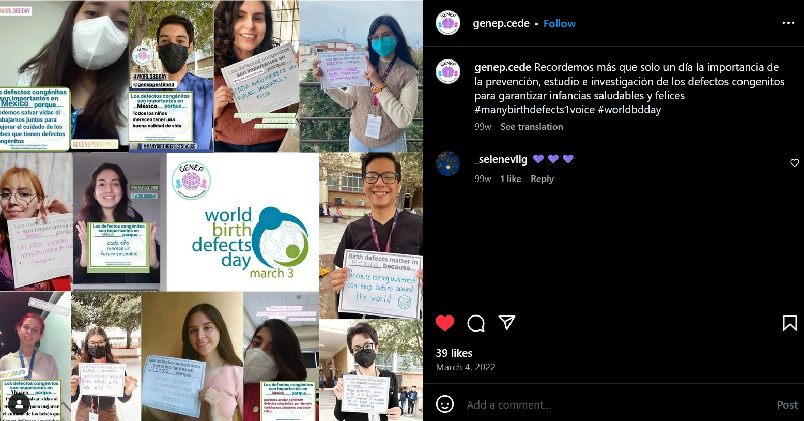

Muestra de Comunicado de Prensa
“Toda Experiencia Importa”: Día Mundial de los Defectos Congénitos 2024
[Ciudad, País]--- Cada año, 8 millones de niños nacen alrededor del mundo con un defecto congénito grave. En [País], 1 de cada [X] bebés nacen con un defecto congénito. Los defectos congénitos contribuyen como causa principal en la mortalidad infantil y los bebés que sobreviven resultan muchas veces con una discapacidad física y mental a lo largo de la vida. Eso por ello que [Nombre de la Organización] se une a otras organizaciones de prevención de defectos congénitos, incluyendo la Organización Mundial de la Salud, March of Dimes (Nacer Sano) y el CDC (Centro de Control y Prevención de Enfermedades de Estados Unidos), para aumentar la concientización y conocimiento de los defectos congénitos el 3 de marzo, Día Mundial de los Defectos Congénitos.
No todos los defectos congénitos pueden prevenirse, pero las mujeres pueden aumentar la probabilidad de tener un bebe sano si adoptan comportamientos sanos antes y durante el embarazo. Como, por ejemplo, comer una dieta sana, tomar 400ug de ácido fólico por día, hacer controles prenatales, estar al día con las vacunas y evitar beber alcohol y fumar, lo que reduce el riesgo de defectos congénitos.
Para mejorar los resultados de los niños, los programas de vigilancia y de investigación en defectos congénitos son esenciales. La vigilancia permite contar con estimaciones precisas del número de niños con defectos congénitos así como investigar los factores que pueden contribuir a la aparición de defectos congénitos. Esto permite a las organizaciones de Salud Pública e investigadores identificar oportunidades para intervenciones que pueden llevar a mejores resultados de salud.
El 3 de marzo, únase a [Organización] para promover la concientización y el conocimiento de los defectos congénitos haciendo [inserte la lista de las actividades de las organizaciones anfitrionas]. Para conocer más sobre qué está realizando la [Organización] el 3 de marzo visite [el sitio web de la Organización]. Para saber más sobre el Día Mundial de los Defectos Congénitos, visite: www.worldbirthdefectsday.org.

Ejemplos de Mensajes para Redes Sociales
- Más de 8 millones de niños alrededor del mundo nacen con algún defecto congénito grave cada año. Los defectos congénitos causan 1 de cada 5 muertes en la infancia y conducen a discapacidad a lo largo de la vida y retos para aquellos que sobreviven. Hoy, nos unimos con otras organizaciones para aumentar la concientización y el conocimiento sobre los defectos congénitos. Conozca más en: www.worldbirthdefectsday.org
- Muchos defectos congénitos pueden ser prevenidos y tratados. Ayúdenos a aumentar el conocimiento y la concientización sobre la prevención de los defectos congénitos en el 3 de marzo para el Día Mundial de los Defectos Congénitos. Conozca más en: www.worldbirthdefectsday.org
- La investigación en defectos congénitos es importante para ayudarnos a entender sus causas. Acompáñenos a aumentar la concientización este 3 de marzo para promover el aumento de la investigación en defectos congénitos y de su vigilancia alrededor del mundo. #díamundialdefectoscongenitos Conozca más en: www.worldbirthdefectsday.org.
- Los defectos congénitos afectan al individuo, su familia, sus amigos y sus comunidades. Es por eso que #cadaexperienciaimporta. Acompáñenos este 3 de Marzo #díamundialdefectoscongenitos para levantar la voz en todo el planeta sobre la concientización en defectos congénitos. Conozca más en: www.worldbirthdefectsday.org.
- Mientras que “defecto congénito” es un término médico, eso no significa que la persona sea defectuosa. En cambio, se refiere a una condición de salud que desarrolla un bebé antes de nacer. Las personas con defectos congénitos no seon defectuosas. Acompáñenos este 3 de marzo a aumentar la concientización sobre defectos congénitos. Conozca más en: www.worldbirthdefectsday.org.

¡Permítanos saber lo que está haciendo!
❶ Utilice #WorldBDDay #ManyBirthDefects1Voice #DiaMundialDefectosCongenitos #MuchosDefectosCongenitos1Voz.
❷ Envíe un correo electrónico a centre@icbdsr.org para que sepamos y podamos ayudar a diseminar sus actividades.

